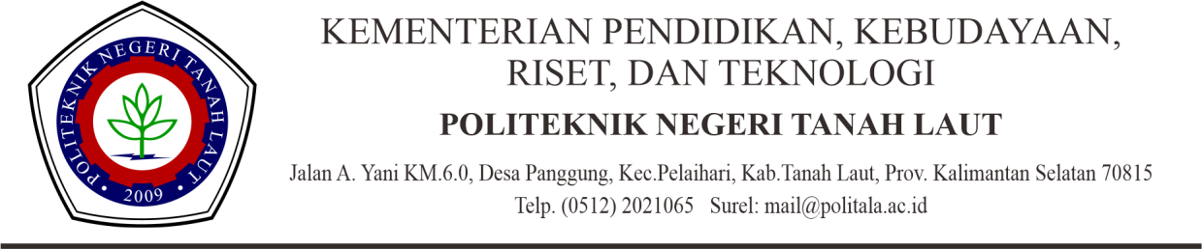
Jum’at 13 Maret 2026
Nomor : PL /KM/
Lampiran : 1 (satu) berkas
Hal : Undangan untuk Menguji Seminar PKL

Kepada
Yth. (1) Penguji
(2) Pembimbing PKL
Di –
Tempat

Dengan hormat,
Sehubungan dengan telah selesainya kegiatan Praktek Kerja Lapangan (PKL) oleh Mahasiswa/i, maka kami mengundang Bapak/Ibu untuk menguji dalam seminar hasil PKL.
Hari/ tanggal | : Sabtu 14 Maret 2026
Waktu | : 15.30 – 16.30 WITA
Tempat | : Online (Zoom Meeting)
Penyaji | : Siti Aisyah
Sebagai bahan untuk menguji, mahasiswa yang bersangkutan akan menyerahkan 1 (satu) eksemplar laporan hasil PKL yang akan diseminarkan, maksimal 2 hari sebelum pelaksanaan seminar.
Atas perhatian dan kerjasamanya, kami ucapkan terima kasih.

Koordinator Program Studi

Aidil Fajar Zulfahri, S.Kom., M.Kom NIK. 199405132022031005

